Форматы обменных документов декларирования розничной продажи алкогольной продукции на территории ***ской области

(версия 3.0)
Содержание
Введение 1
Описание схемы 1
Элемент creator 3
Элемент firm 3
Элемент row 6
Элемент purchases 8
Элемент sales 11
Текст схемы 12

Введение
Декларации о розничной продаже алкогольной продукции подаются в виде документов в формате XML, схема которых описывается ниже. Документы являются текстовыми файлами в кодировке windows-1251, которые могут быть подготовлены с помощью программы «Декларация» или иным способом. Действующая версия программы «Декларация» может быть свободно получена в Министерстве экономического развития, промышленной политики и торговли ***ской области.
Данный документ предназначен для специалистов в области информационных технологий, являющихся сотрудниками организаций-декларантов, предпочитающих иные способы заполнения деклараций (например, с помощью выгрузки файлов нужного формата из собственных информационных систем). Предполагается, что специалисты должны владеть основами XML-технологий.

Описание схемы
Первой строкой файла декларации должна быть следующая инструкция, обеспечивающая обработку файла как XML-документа в кодировке windows-1251:
<?xml version="1.0" encoding="windows-1251"?>
Текстовое содержимое элементов и атрибутов в файлах деклараций должно быть представлено в кодировке windows-1251. При необходимости использования в тексте специальных символов, обрабатываемых в XML особым образом, следует использовать стандартные последовательности замены:
- &lt; - открывающая угловая скобка, знак «меньше» (<);
- &gt; - закрывающая угловая скобка, знак «больше» (>);
- &quot; - двойная кавычка (“);
- &apos; - одинарная кавычка, апостроф (‘);
- &amp; - амперсанд (&);
- &#xxx; - символ с кодом xxx.
На верхнем уровне документ декларации представлен единственным корневым элементом declaration, открывающий тег которого является второй строкой документа, например:
<declaration date="2009-09-30" filldate="2009-10-06" type="1" version="3.0">
Указанная строка открывающего тега корневого элемента содержит следующие обязательные атрибуты:
- date – отчетная дата декларации (для ежедневной – отчетный день, для ежемесячной – последний день соответствующего месяца, для ежеквартальной – последний день отчетного квартала);
- filldate – дата фактического заполнения декларации;
- type – код типа декларации (0 – ежедневная, 1 – ежеквартальная, 2 – ежемесячная);
- version – версия формата декларации (текущая версия – 3.0).
Здесь и далее, для атрибутов и элементов типа «дата» используется стандартный для XML формат YYYY-MM-DD, где YYYY – 4-значный год, MM – 2-значный месяц, DD – 2-значное число месяца. Аналогично, для атрибутов и элементов численного типа в качестве десятичного разделителя используется только точка, независимо от региональных настроек операционной системы.
Последней строкой файла декларации должен быть закрывающий тег корневого элемента:
</declaration>
Непосредственное содержимое корневого элемента declaration приведено на рис. 1.
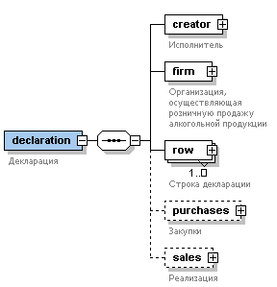
Рис. 1. Общая схема документа декларации.
Таким образом, внутри корневого элемента декларации должны быть определены следующие элементы.
- creator – элемент с информацией о физическом лице – исполнителе, заполнившем декларацию.
- firm – элемент с информацией о юридическом лице – декларанте, а также о конкретном отчитывающемся обособленном подразделении.
- row – множество элементов, каждый из которых соответствует одной строке первого раздела декларации.
- purchases – элемент, объединяющий в себе информацию о закупках алкогольной продукции, то есть содержащий сведения второго раздела декларации.
- sales – элемент, объединяющий в себе информацию о реализации алкогольной продукции, то есть содержащий сведения третьего раздела декларации.
Далее каждый из этих четырех типов элементов будет рассмотрен подробнее.

Элемент creator
Данные об исполнителе, заполнившем декларацию, приводятся в элементе creator, схема которого показана на рис. 2.
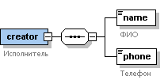
Рис. 2. Схема элемента creator.
В его составе должны присутствовать следующие обязательные элементы.
- name – фамилия, имя и отчество исполнителя (строка до 200 символов).
- phone – контактный телефон (строка до 20 символов).
Например:
<creator>
<name>Иванов Петр Сергеевич</name>
<phone>+7(4852)123456</phone>
</creator>

Элемент firm
Данные о декларанте приводятся в элементе firm, схема которого показана на рис. 3.
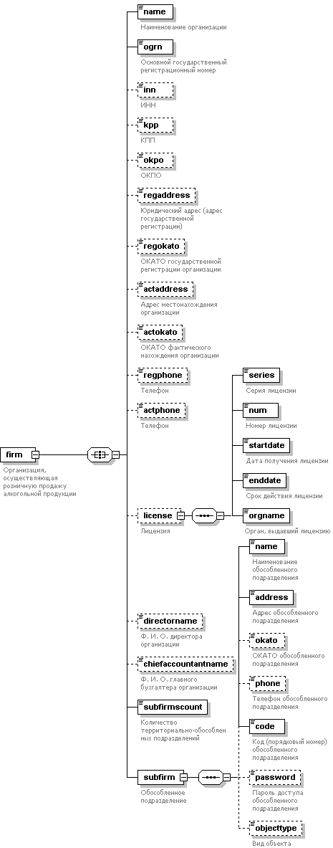
Рис. 3. Схема элемента firm.
В состав элемента firm входят следующие элементы.
- name – наименование организации – юридического лица (строка до 200 символов).
- ogrn – ОГРН организации (строка строго 13 символов).
- inn – ИНН организации (строка до 12 символов).
- kpp – КПП организации (строка до 9 символов).
- okpo – ОКПО организации (строка до 8 символов).
- regaddress – юридический адрес (государственной регистрации) организации (строка до 200 символов).
- regokato – ОКАТО юридического адреса (государственной регистрации) организации (строка 11 символов).
- actaddress – адрес фактического местонахождения организации (строка до 200 символов).
- actokato – ОКАТО адреса фактического местонахождения организации (строка 11 символов).
- regphone – телефон юридического адреса (государственной регистрации) организации (строка до 20 символов).
- actphone – телефон адреса фактического местонахождения организации (строка до 20 символов).
- license – сложный элемент, описывающий лицензию организации на соответствующий вид деятельности, в состав которого входят следующие элементы:
  - series – серия лицензии (строка до 20 символов);
  - num – номер лицензии (строка до 20 символов);
  - startdate – дата получения лицензии (YYYY-MM-DD);
  - enddate – дата окончания срока действия лицензии (YYYY-MM-DD);
  - orgname – наименование органа, выдавшего лицензию (строка до 200 символов).
- directorname – фамилия, имя и отчество руководителя организации (строка до 200 символов).
- chiefaccountantname – фамилия, имя и отчество главного бухгалтера организации (строка до 200 символов).
- subfirmscount – количество обособленных подразделений по лицензии (целое число).
- subfirm – сложный элемент, описывающий отчитывающееся обособленное подразделение, в состав которого входят следующие элементы:
  - name – наименование обособленного подразделения (строка до 200 символов);
  - address – адрес обособленного подразделения (строка до 200 символов);
  - okato – ОКАТО обособленного подразделения (строка 11 символов);
  - phone – телефон обособленного подразделения (строка до 20 символов);
  - code – код обособленного подразделения (целое число); коды, присвоенные всем обособленным подразделениям организации, обладающей лицензией на розничную продажу алкогольной продукцией, могут быть получены лицензиатом в Министерстве экономического развития, промышленной политики и торговли ***ской области из реестра лицензий. В случае создания декларации от организации в целом значение элемента должно быть 0;
  - password – пароль обособленного подразделения (строка до 20 символов); до предоставления индивидуальных паролей обособленным подразделениям организаций-лицензиатов этот элемент должен содержать цифру 0; индивидуальные пароли могут быть получены лицензиатом Министерстве экономического развития, промышленной политики и торговли ***ской области из реестра лицензий, после того как будет принято решение об авторизированном режиме предоставления электронных деклараций;
  - objecttype – вид объекта. Список возможных значений находится в файле decl.ots
Например:
<firm>
<name>ООО &quot;Сеть универсамов&quot;</name>
<ogrn>1234567890000</ogrn>
<inn>7676767676</inn>
<kpp>760100101</kpp>
<okpo>98765431</okpo>
<regaddress>г. ***, ул. 16 линия, д. 16/1 </regaddress>
<regokato>53401000000</regokato>
<regphone>+7(3532) 62-03-02</regphone>
<actaddress> 460000 г. ***, ул. 16 линия, д. 16/1 </actaddress>
<actokato>53401000000</actokato>
<actphone>+7(3532) 62-03-02</actphone>
<license>
<series>АА 76</series>
<num>9433857524</num>
<startdate>2009-03-22</startdate>
<enddate>2014-03-21</enddate>
<orgname>Министерство экономического развития, промышленной политики и торговли ***ской области </orgname>
</license>
<directorname>Магазинов В. Г.</directorname>
<chiefaccountantname>Кассиров Д. Е.</chiefaccountantname>
<subfirmscount>2</subfirmscount>
<subfirm>
<name>универсам «Патэрсон»</name>
<address>г. ***, ул. Салмышская, д. 16</address>
<okato>53401000000</okato>
<phone>+7(3532) 62-03-02</phone>
<code>1</code>
<password>0</password>
<objecttype>Универсам</objecttype>
</subfirm>
</firm>

Элемент row
Данные каждой строки первого раздела декларации приводятся в элементе row. Таким образом, в корневом элементе декларации должно быть столько элементов row, сколько строк (не считая итоговой) имеется в первом разделе декларации. Схема элемента row показана на рис. 4.
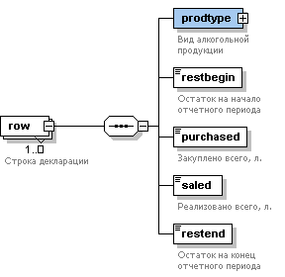
Рис. 4. Схема элемента row.
В открывающем теге элемента row должен присутствовать обязательный атрибут rownum (целое число), содержащий порядковый номер строки первого раздела декларации (1, 2, 3 и т. д.).
В состав элемента row входят следующие элементы.
- prodtype – сложный элемент, содержащий описание вида продукции в текущей строке декларации, в состав которого входят следующие элементы:
  - type – наименование вида продукции (строка до 200 символов);
  - code – код вида продукции (строка до 20 символов).
В текущем формате декларации допускаются следующие виды продукции:
  - Водка (200);
  - Ликероводочные изделия (211);
  - Вина виноградные и плодовые (400);
  - Вина шампанские, газированные и игристые (440);
  - Коньяки, коньячные напитки и бренди (241);
  - Слабоалкогольные напитки (260);
- restbegin – остаток продукции соответствующего вида на начало отчетного периода литрах. Значение остатка должно быть представлено как вещественное число (десятичный разделитель – точка).
- purchased – объем закупленной алкогольной продукции за отчетный период в литрах. Значение объема должно быть представлено как вещественное число (десятичный разделитель – точка). В случае создания декларации от организации в целом значение элемента purchased должно быть равно общему объему закупок алкогольной продукции второго раздела декларации (сумма значений элементов invoice/capacity*invoice/count).
- saled – объем реализованной алкогольной продукции за отчетный период в литрах. Значение объема должно быть представлено как вещественное число (десятичный разделитель – точка). В случае создания декларации от организации в целом значение элемента saled должно быть равно общему объему реализации алкогольной продукции третьего раздела декларации (сумма значений элементов sale/capacity*sale/count).
- restend – остаток продукции соответствующего вида на конец отчетного периода в литрах. Значение остатка должно быть представлено как вещественное число (десятичный разделитель – точка).
Например:
<row rownum="1">
<prodtype>
<type>Водка</type>
<code>200</code>
</prodtype>
<restbegin>1</restbegin>
<purchased>1</purchased>
<saled>4</saled>
<restend>7</restend>
</row>
<row rownum="2">
<prodtype>
<type>Ликеро-водочные изделия</type>
<code>211</code>
</prodtype>
<restbegin>2</restbegin>
<purchased>1200</purchased>
<saled>25</saled>
<restend>7</restend>
</row>
<row rownum="3">
<prodtype>
<type>Вина виноградные и плодовые</type>
<code>400</code>
</prodtype>
<restbegin>3</restbegin>
<purchased>0</purchased>
<saled>0</saled>
<restend>7</restend>
</row>
<row rownum="4">
<prodtype>
<type>Вина шампанские, газированные и игристые</type>
<code>440</code>
</prodtype>
<restbegin>4</restbegin>
<purchased>0</purchased>
<saled>0</saled>
<restend>7</restend>
</row>
<row rownum="5">
<prodtype>
<type>Коньяки, коньячные напитки и бренди</type>
<code>241</code>
</prodtype>
<restbegin>5</restbegin>
<purchased>0</purchased>
<saled>0</saled>
<restend>7</restend>
</row>
<row rownum="6">
<prodtype>
<type>Слабоалкогольные напитки</type>
<code>260</code>
</prodtype>
<restbegin>6</restbegin>
<purchased>0</purchased>
<saled>0</saled>
<restend>7</restend>
</row>

Элемент purchases
Данные второго раздела декларации о закупках алкогольной продукции приводятся в элементе purchases, схема которого показана на рис. 5.
В состав элемента purchases входит произвольное количество элементов invoice, каждый из которых соответствует «сводной строке» накладной по определённому виду продукции, поставщику и производителю, емкости бутылки то есть закупке продукции одного вида (см. описание элемента prodtype), произведённой одним производителем и поступившей от одного поставщика одной емкости в рамках одной товарно-транспортной накладной.
Элемент purchases заполняется только для декларации от организации в целом. Декларации от обособленных подразделений не должны содержать элемента purchases.
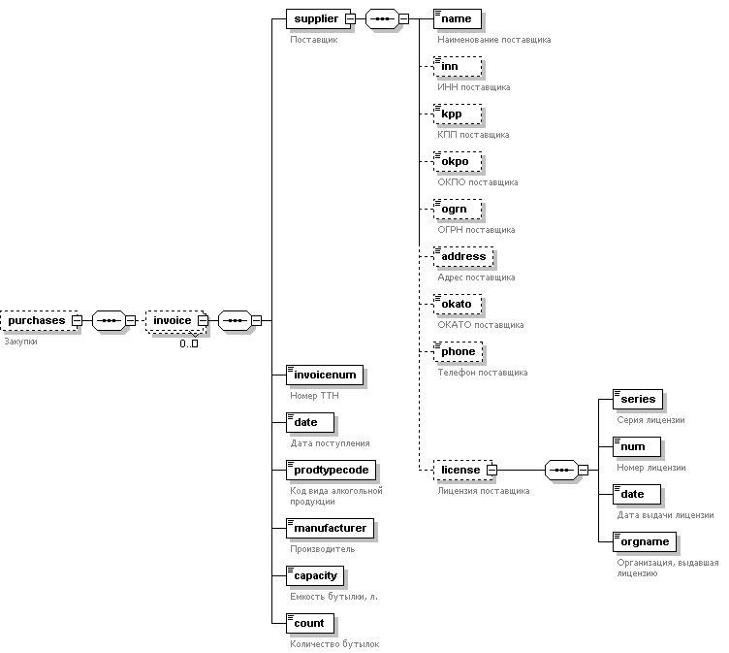
Рис. 5. Схема элемента purchases.
В открывающем теге элемента invoice должен присутствовать обязательный атрибут rownum (целое число), содержащий порядковый номер строки в составе декларации (1, 2, 3 и т. д.).
Каждый элемент invoice, содержащий информацию о закупке продукции определённого вида, поставщика, производителя и емкости единицы в рамках одной накладной, включает в себя следующие элементы.
- supplier – сложный элемент, содержащий данные о поставщике алкогольной продукции, в состав которого входят следующие элементы:
  - name – наименование поставщика (строка до 200 символов);
  - inn – ИНН поставщика (строка до 12 символов);
  - kpp – КПП поставщика (строка до 9 символов);
  - okpo – ОКПО поставщика (строка до 8 символов);
  - ogrn – ОГРН поставщика (строка до 13 символов);
  - address – адрес поставщика (строка до 200 символов);
  - okato – ОКАТО поставщика (строка до 11 символов);
  - phone – телефон поставщика (строка до 20 символов);
  - license – сложный элемент, содержащий данные о лицензии поставщика на соответствующий вид деятельности и включающий в себя следующие элементы:
    - series – серия лицензии (строка до 20 символов);
    - num – номер лицензии (строка до 20 символов);
    - date – дата выдачи лицензии (YYYY-MM-DD);
    - orgname – наименование организации, выдавшей лицензию (строка до 200 символов).
- invoicenum – номер накладной (строка до 20 символов).
- date – дата поступления по накладной (YYYY-MM-DD).
- manufacturer – наименование производителя алкогольной продукции. Справочник наименований производителей находится в файле man.txt.
- prodtypecode – код вида продукции соответствующей строки накладной (строка до 20 символов); в текущем формате декларации может принимать одно из значений кода вида продукции из элемента /declaration/row/prodtype/code (200, 211, 241, 260, 400, 440);
- capacity – емкость единицы алкогольной продукции (например бутылки). Должна быть представлена как вещественное число (десятичный разделитель – точка).
- count – количество единиц алкогольной продукции. Должно быть представлено как целое число.
Например:
<purchases>
<invoice rownum="1">
<supplier>
<name>ООО &quot;Шуйская водка&quot;</name>
<inn>412343214234</inn>
<kpp>421423142</kpp>
<okpo>43214433</okpo>
<ogrn>1032940123943</ogrn>
<address>Россия, Ивановская область, г. Шуя, ул. Победы, д. 11</address>
<okato>4243902423</okato>
<phone>321312</phone>
<license>
<series>110</series>
<num>222</num>
<date>1999-10-10</date>
<orgname>Администрация Ивановской области</orgname>
</license>
</supplier>
<date>2009-06-03</date>
<invoicenum>1</invoicenum>
<manufacturer>Ивановская область</manufacturer>
<prodtypecode>200</prodtypecode>
<capacity>0.5</capacity>
<count>150</count>
</invoice>
<invoice rownum="2">
<supplier>
<name>ООО &quot;Шуйская водка&quot;</name>
<inn>412343214234</inn>
<kpp>421423142</kpp>
<okpo>43214433</okpo>
<ogrn>1032940123943</ogrn>
<address>Россия, Ивановская область, г. Шуя, ул. Победы, д. 11</address>
<okato>4243902423</okato>
<phone>321312</phone>
<license>
<series>110</series>
<num>222</num>
<date>1999-10-10</date>
<orgname>Администрация Ивановской области</orgname>
</license>
</supplier>
<date>2009-12-10</date>
<invoicenum>2</invoicenum>
<manufacturer>Ивановская область</manufacturer>
<prodtypecode>211</prodtypecode>
<capacity>1</capacity>
<count>200</count>
</invoice>
</purchases>

Элемент sales
Данные третьего раздела декларации о реализации алкогольной продукции приводятся в элементе sales, схема которого показана на рис. 6.
В состав элемента sales входит произвольное количество элементов sale, каждый из которых соответствует «сводной строке» по определённому виду продукции, производителю и емкости бутылки, то есть реализации продукции одного вида (см. описание элемента prodtype), произведённой одним производителем одной емкости.
Элемент sales заполняется только для декларации от организации в целом. Декларации от обособленных подразделений не должны содержать элемента sales.
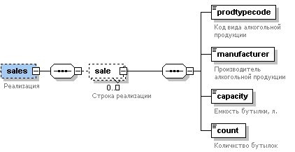
Рис. 5. Схема элемента purchases.
В открывающем теге элемента sale должен присутствовать обязательный атрибут rownum (целое число), содержащий порядковый номер строки в составе декларации (1, 2, 3 и т. д.).
Каждый элемент sale, содержащий информацию о реализации продукции определённого вида, производителя и емкости единицы включает в себя следующие элементы.
- prodtypecode – код вида продукции (строка до 20 символов); в текущем формате декларации может принимать одно из значений кода вида продукции из элемента /declaration/row/prodtype/code (200, 211, 241, 260, 400, 440);
- manufacturer – наименование производителя алкогольной продукции. Справочник наименований производителей находится в файле man.txt.
- capacity – емкость единицы алкогольной продукции (например бутылки). Должна быть представлена как вещественное число (десятичный разделитель – точка).
- count – количество единиц алкогольной продукции. Должно быть представлено как целое число.
Например:
<sales>
<sale rownum="1">
<prodtypecode>200</prodtypecode>
<manufacturer>Франция</manufacturer>
<capacity>2</capacity>
<count>2</count>
</sale>
<sale rownum="2">
<prodtypecode>211</prodtypecode>
<manufacturer>Иваново</manufacturer>
<capacity>5</capacity>
<count>5</count>
</sale>
</sales>

Текст схемы
Полный текст схемы XML-документа декларации о розничной продаже алкогольной продукции (версия 3.0) на стандартном языке XSD (XML Schema Definition) приведен в файле schema-decl.xsd.

